Маршрутный лист

I этап 3 Б класс I этаж

«Читатели» кабинет №140

II этап 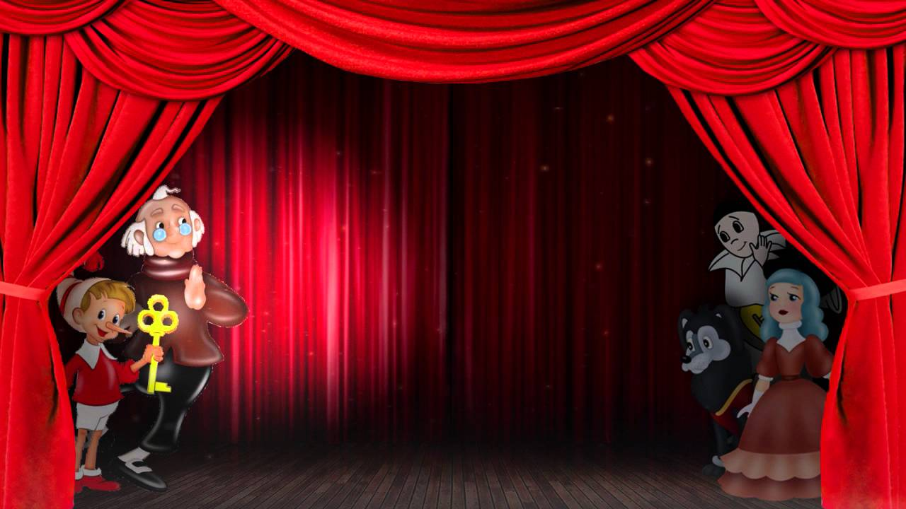 II этаж

«Театр юного зрителя»

III этап   II этаж

«Вернисаж» Холл

IV этап 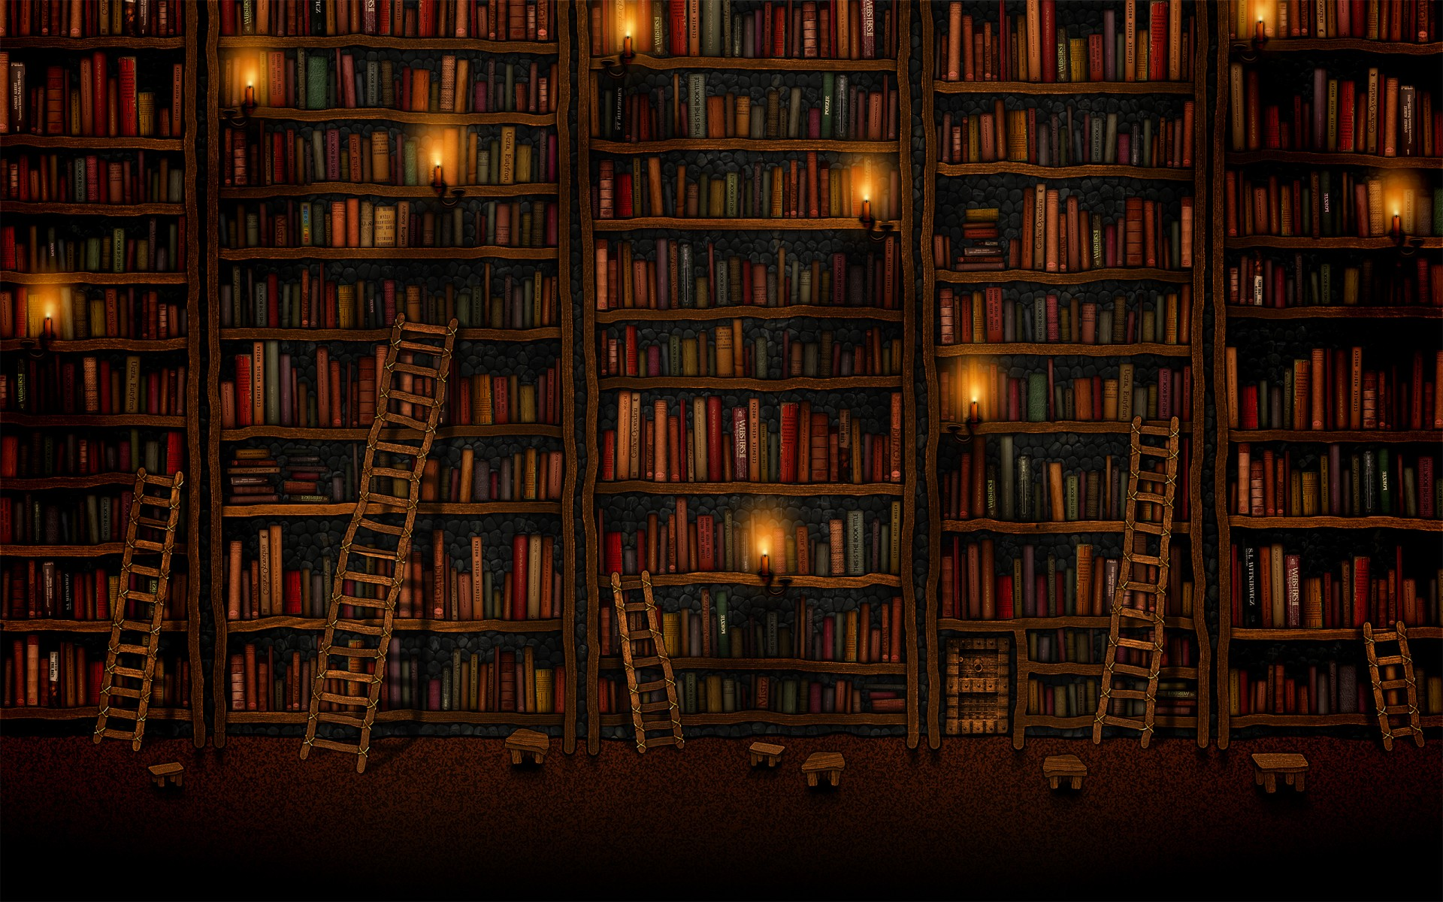 II этаж

«Книжное царство - Библиотека

мудрое государство»

